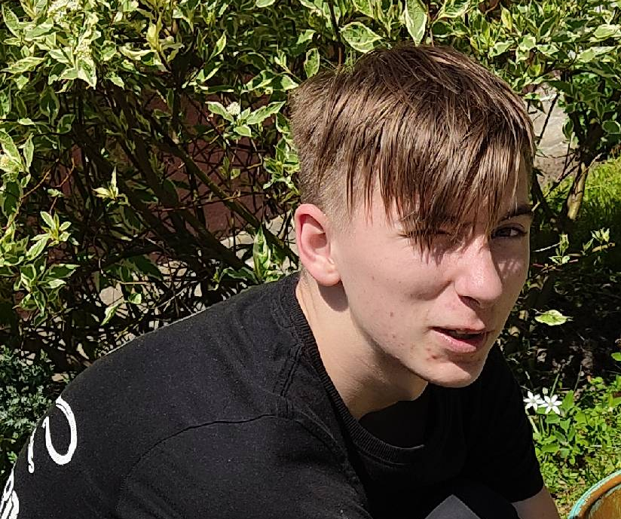
#ПРОВОЖУЛЕТОСПОЛЬЗОЙ

Немного о себе

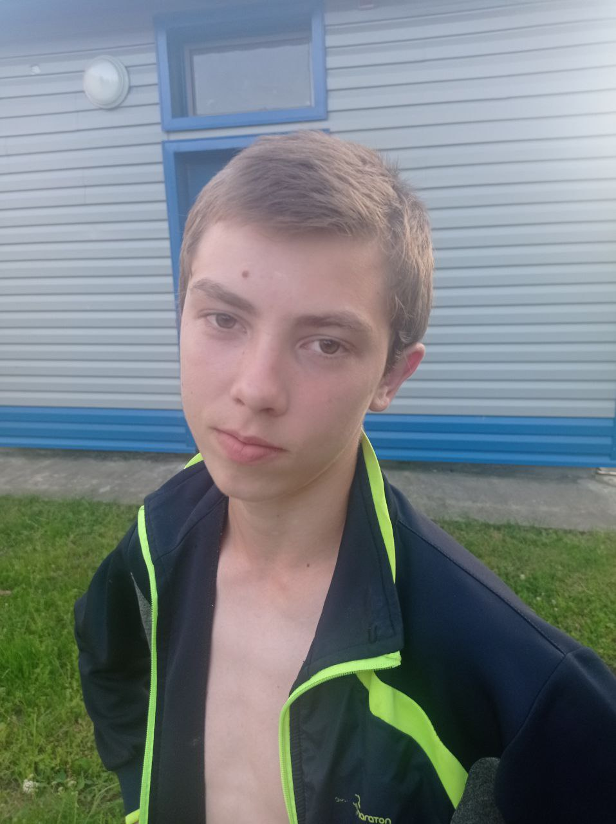

 | Никитин Артем, 16 лет

 | Шкловский государственный профессиональный лицей №12

 | Волейбол, рыбалка
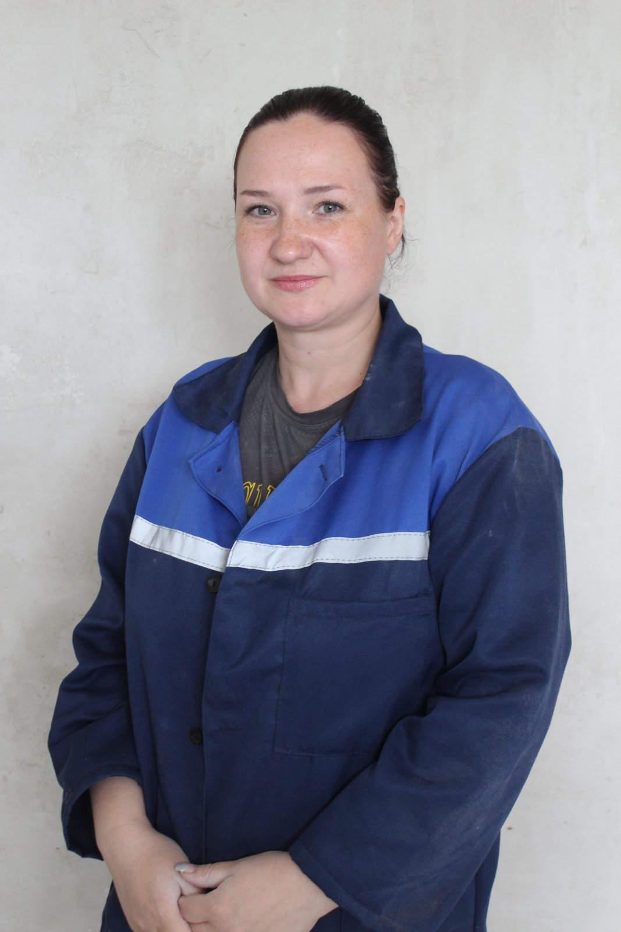
Слова признательности наставнику
Я благодарен Новиковой Наталье Николаевне за полученные навыки. В будущем, все знания и навыки, я буду применять на практике.

Я научился этим летом

 | Замешивать штукатурку

Выравнивать стены

Замазывать неровности

И достиг результатов

 | Дома сам загрунтовал все стены

В лицее помогаю с ремонтом в общежитии

Помогаю родителям делать ремонт дома
Фотографии
